# 用LINGO解决整数规划问题

71117408 梅洛瑜

### 题目

令第 i 个人表示甲、乙、丙、丁、戊，第 j 个任务分别表示**A**、**B**、**C**、**D、E**项任务，cij 表示第 i 个人完成第 j 个任务的时间（d）。设：

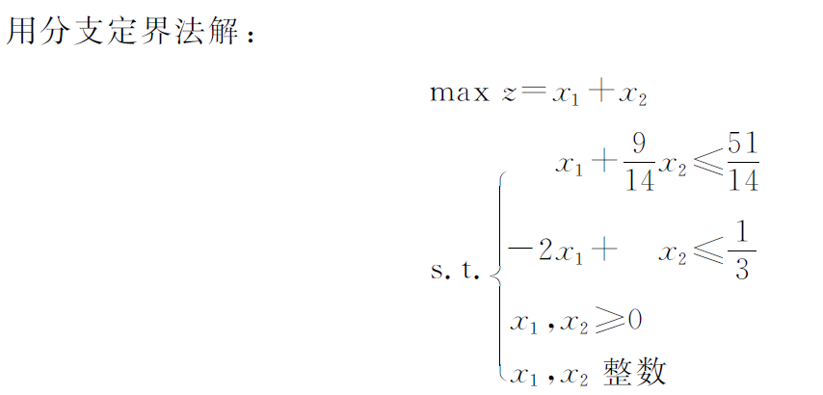

Z为完成任务的总时间（d）。则该问题的**数学模型**为：

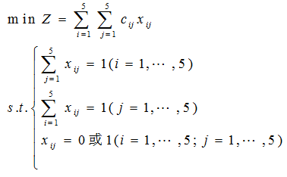

为输入程序方便，令**M=1000**.

### 二、实验步骤

1 源码：

model:

sets:

row/1..5/;

arrange/1..5/;

link(row,arrange):c,x;

endsets

data:

c=25,29,31,42,37,39,38,26,20,33,34,27,28,40,32,24,42,36,23,45,0,0,0,0,1000;

enddata

[OBJ]min=@sum(link(i,j):c(i,j)*x(i,j));

x(1,1)+x(1,2)+x(1,3)+x(1,4)+x(1,5)=1;

x(2,1)+x(2,2)+x(2,3)+x(2,4)+x(2,5)=1;

x(3,1)+x(3,2)+x(3,3)+x(3,4)+x(3,5)=1;

x(4,1)+x(4,2)+x(4,3)+x(4,4)+x(4,5)=1;

x(5,1)+x(5,2)+x(5,3)+x(5,4)+x(5,5)=1;

x(1,1)+x(2,1)+x(3,1)+x(4,1)+x(5,1)=1;

x(1,2)+x(2,2)+x(3,2)+x(4,2)+x(5,2)=1;

x(1,3)+x(2,3)+x(3,3)+x(4,3)+x(5,3)=1;

x(1,4)+x(2,4)+x(3,4)+x(4,4)+x(5,4)=1;

x(1,5)+x(2,5)+x(3,5)+x(4,5)+x(5,5)=1;

@for(link(i,j):x(i,j)>=0;);

end

2 运行结果  
Global optimal solution found.

Objective value: 136.0000

Infeasibilities: 0.000000

Total solver iterations: 9

Elapsed runtime seconds: 0.04

Variable Value Reduced Cost

C( 1, 1) 25.00000 0.000000

C( 1, 2) 29.00000 0.000000

C( 1, 3) 1000.000 0.000000

C( 1, 4) 42.00000 0.000000

C( 1, 5) 37.00000 0.000000

C( 2, 1) 1000.000 0.000000

C( 2, 2) 38.00000 0.000000

C( 2, 3) 1000.000 0.000000

C( 2, 4) 20.00000 0.000000

C( 2, 5) 33.00000 0.000000

C( 3, 1) 34.00000 0.000000

C( 3, 2) 27.00000 0.000000

C( 3, 3) 28.00000 0.000000

C( 3, 4) 40.00000 0.000000

C( 3, 5) 1000.000 0.000000

C( 4, 1) 1000.000 0.000000

C( 4, 2) 42.00000 0.000000

C( 4, 3) 36.00000 0.000000

C( 4, 4) 23.00000 0.000000

C( 4, 5) 45.00000 0.000000

C( 5, 1) 34.00000 0.000000

C( 5, 2) 27.00000 0.000000

C( 5, 3) 28.00000 0.000000

C( 5, 4) 23.00000 0.000000

C( 5, 5) 45.00000 0.000000

X( 1, 1) 1.000000 0.000000

X( 1, 2) 0.000000 11.00000

X( 1, 3) 0.000000 981.0000

X( 1, 4) 0.000000 28.00000

X( 1, 5) 0.000000 10.00000

X( 2, 1) 0.000000 969.0000

X( 2, 2) 0.000000 14.00000

X( 2, 3) 0.000000 975.0000

X( 2, 4) 0.000000 0.000000

X( 2, 5) 1.000000 0.000000

X( 3, 1) 0.000000 0.000000

X( 3, 2) 0.000000 0.000000

X( 3, 3) 1.000000 0.000000

X( 3, 4) 0.000000 17.00000

X( 3, 5) 0.000000 964.0000

X( 4, 1) 0.000000 966.0000

X( 4, 2) 0.000000 15.00000

X( 4, 3) 0.000000 8.000000

X( 4, 4) 1.000000 0.000000

X( 4, 5) 0.000000 9.000000

X( 5, 1) 0.000000 0.000000

X( 5, 2) 1.000000 0.000000

X( 5, 3) 0.000000 0.000000

X( 5, 4) 0.000000 0.000000

X( 5, 5) 0.000000 9.000000

### 三、实验结果分析

lingo所得的方案：**甲——B ,乙——D ,丙——E ,丁——A ,  总时间为105（d）**

    整数规划问题是线性规划问题的一种特殊情况，本例题为典型的非标准形式的指派问题，根据题目的不同要求，相应地添加虚拟人或任务以及修改效率矩阵。另外，在转换成程序语言时，引进的M可以任意取定一个较大的数，方便计算的进行。